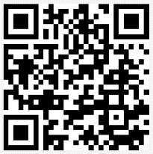
Se vores lille film
Sådan behandler vi din klage
Klageskema - Til brug for klager over gener fra andre lejere

Personoplysning om den der klager
På www.arbejdernesbyggeforening.dk/persondata kan du læse mere om behandling og rettigheder i forbindelse med registrering af personoplysninger.

Navn
Adresse
Mail og tlf.

Personoplysning om den der klages over
Jeg er indforstået med, at lejeren jeg klager over, bliver konfronteret med min klage. Læs mere om den indklagedes rettigheder og mulighed for indsigt mm på www.arbejdernesbyggeforening.dk/persondata

Navn
Adresse

Præciser kort forholdet der klages over (Gener - hvad, hvor og hvornår)

Dato:

Underskrift: Adresse:

Underskrift: Adresse:

